Министерство науки и высшего образования Российской Федерации
Федеральное государственное бюджетное
образовательное учреждение высшего образования
«Новгородский государственный университет имени Ярослава Мудрого»
ПОЛИТЕХНИЧЕСКИЙ ИНСТИТУТ

КАФЕДРА ИНФОРМАЦИОННЫХ ТЕХНОЛОГИЙ И СИСТЕМ
Спецификация по проекту:
«Система централизованного управления доступом для linux-хостов»
Руководитель
/ Л.Н. Цымбалюк
«___»____________2026 г.
Студент группы 3093
/ Р.А. Михайлов
«___»____________2026 г.

Содержание
1 Внешние спецификации 3
1.1 Наименование задачи 3
1.2 Словесное описание задачи 3
1.3 Внешняя спецификация данных 4
1.4 Функциональная спецификация 5
1.5 Спецификация интерфейса 6
1.6 Спецификация внешнего тестирования 7
2 Внутренние спецификации 8
2.1 Наименование программы 8
2.2 Эскизный проект 8
Приложение А 12

- Внешние спецификации
  - Наименование задачи
Разработка системы централизованного управления доступом для Linux-хостов на основе политик доступа и механизма PAM.
  - Словесное описание задачи
Разрабатываемое программное обеспечение предназначено для централизованного управления доступом пользователей к Linux-хостам в распределённой вычислительной среде.
В существующей практике управление доступом в Linux-системах осуществляется локально на каждом отдельном хосте путём настройки PAM-конфигураций, локальных пользователей и связанных механизмов авторизации. Такой подход требует ручного сопровождения, не обеспечивает единой точки управления, затрудняет аудит и приводит к повышению вероятности ошибок конфигурации.
Разрабатываемая система должна обеспечить централизованное управление политиками доступа, централизованное принятие решений при авторизации пользователей и централизованный аудит событий доступа.
Система должна включать сервер принятия решений, административный интерфейс и модуль интеграции с Linux-хостом. При обращении пользователя к защищаемому сервису Linux-хост должен передавать контекст авторизации на сервер принятия решений. Сервер должен анализировать параметры запроса, сопоставлять их с политиками доступа и возвращать решение о предоставлении или запрете доступа.
Результат обработки должен применяться на стороне Linux-хоста средствами PAM. Сведения о запросе и принятом решении должны сохраняться в журнале аудита.
  - Внешняя спецификация данных
    - Данные как объекты внешнего мира
Объект внешнего мира | Описание | Основные свойства | Связь между объектами или внутри объекта
Linux-хост | Узел под управлением Linux | имя, адрес, идентификатор | инициирует запрос доступа
Пользователь | Субъект доступа | логин, UID, группы | обращается к сервису
Сервис | Точка входа | имя, тип | используется в авторизации
Политика доступа | Набор правил доступа | имя, приоритет, область действия | содержит правила
Правило доступа | Условие и результат | условие, действие, приоритет | принадлежит политике
Запрос доступа | Контекст авторизации | пользователь, сервис, хост, время | обрабатывается сервером
Решение | Результат обработки | ALLOW / DENY | возвращается хосту
Журнал аудита | История решений | время, контекст, результат | формируется системой
Администратор | Оператор системы | логин, роль | управляет системой

    - Входные данные
Входными данными системы являются запросы авторизации, поступающие от Linux-хостов, и административные данные, поступающие через интерфейс управления.
Запрос авторизации должен содержать сведения о пользователе, сервисе, хосте и времени обращения. Дополнительно в запрос могут входить параметры PAM-контекста, доступные в момент авторизации.
Административные данные должны включать сведения о политиках доступа, правилах, пользователях, хостах и параметрах конфигурации системы.
    - Выходные данные
Выходными данными системы являются решения о предоставлении доступа в виде ALLOW или DENY, результаты административных операций, записи журнала аудита и диагностические сообщения.
    - Внешняя вычислительная модель
Linux-хост формирует запрос доступа и передаёт его серверу принятия решений. Сервер извлекает набор применимых политик, выполняет последовательную проверку правил и формирует итоговое решение.
Если параметры запроса соответствуют разрешающему правилу, возвращается ALLOW. Если параметры запроса соответствуют запрещающему правилу, возвращается DENY. Если подходящее правило отсутствует, применяется решение по умолчанию.
Сформированное решение возвращается Linux-хосту и применяется PAM-модулем. Одновременно информация о запросе и результате сохраняется в журнале аудита.
  - Функциональная спецификация
Программное обеспечение должно обеспечивать централизованную обработку запросов доступа и управление политиками авторизации.
Функции системы должны включать приём запросов авторизации от Linux-хостов, анализ контекста доступа, поиск и применение политик, формирование решения о предоставлении доступа, возврат результата вызывающей стороне и запись события в журнал аудита.
Административные функции должны включать управление политиками доступа, управление правилами, управление хостами, управление пользователями, просмотр журнала аудита и настройку параметров системы.
Функции сопровождения должны включать регистрацию Linux-хостов, синхронизацию пользователей, диагностику состояния компонентов и журналирование событий.

  - Спецификация интерфейса
Программное обеспечение должно предоставлять программный интерфейс взаимодействия между Linux-хостом и сервером, а также пользовательский интерфейс для администратора.
Программный интерфейс должен быть реализован в виде REST API, обеспечивающего приём запросов авторизации, возврат решений, регистрацию хостов, синхронизацию пользователей и выполнение административных операций. Формат обмена данными должен быть JSON.
Пользовательский интерфейс должен быть реализован в виде административной веб-панели.
Интерфейс администратора должен включать экран аутентификации, главный экран, экран управления политиками, экран управления правилами, экран управления хостами и пользователями, а также экран журнала аудита.
Интерфейс должен обеспечивать последовательную навигацию, логичную структуру экранов, валидацию вводимых данных и информативное отображение результатов операций.

  - Спецификация внешнего тестирования
    - Тестирование по данным
Входные данные | Действие системы | Ожидаемый результат
Корректный запрос от зарегистрированного пользователя | Анализ запроса и применение политики | Возврат ALLOW
Запрос пользователя к запрещённому сервису | Анализ запроса и применение запрещающего правила | Возврат DENY
Запрос без подходящей политики | Анализ запроса | Возврат решения по умолчанию
Запрос от незарегистрированного хоста | Проверка хоста | Возврат DENY
Некорректный формат запроса | Валидация данных | Сообщение об ошибке
Корректные данные новой политики | Проверка и сохранение | Политика сохранена
Некорректные параметры правила | Проверка данных | Сообщение об ошибке

    - Тестирование внешней спецификации
Действие | Ожидаемое поведение системы
Открытие страницы входа | Отображение формы аутентификации
Ввод корректных данных администратора | Успешная авторизация
Переход к списку политик | Отображение списка политик
Создание новой политики | Отображение формы создания
Сохранение корректной политики | Отображение сообщения об успехе
Отправка запроса Linux-хостом | Обработка запроса и возврат решения
Открытие журнала аудита | Отображение журнала
Применение фильтра журнала | Отображение отфильтрованных записей

- Внутренние спецификации
  - Наименование программы
CLiPE (Centralized Linux Policy Engine)
  - Эскизный проект
Программное обеспечение реализуется как распределённая клиент-серверная система, включающая сервер принятия решений, сервер управления, модуль интеграции с Linux и административный интерфейс.
Сервер принятия решений предназначен для обработки запросов авторизации и возврата решений доступа.
Сервер управления предназначен для административных операций, управления сущностями системы и предоставления интерфейса конфигурации.
Модуль интеграции представляет собой PAM-модуль, работающий на Linux-хосте и обеспечивающий взаимодействие между Linux-подсистемой авторизации и сервером принятия решений.
Административный интерфейс предназначен для управления политиками, пользователями, хостами и журналами.
    - Внутренняя спецификация методов и данных
      - Данные
Внутреннее представление данных системы включает сущности Host, User, Policy, Rule, Request, Decision и SysUser.
Сущность Host должна содержать внутренний идентификатор, имя хоста, сетевой адрес и дату регистрации.
Сущность User должна содержать внутренний идентификатор, логин, UID, список групп и принадлежность к хосту.
Сущность Policy должна содержать идентификатор, имя, область действия, приоритет и состояние активности.
Сущность Rule должна содержать идентификатор, ссылку на политику, условие применения, результат и приоритет.
Сущность Request должна содержать идентификаторы пользователя и хоста, имя сервиса, временную метку и параметры контекста.
Сущность Decision должна содержать результат обработки, основание принятия решения и ссылку на правило.
Сущность SysUser должна содержать логин, пароль, роль и параметры аутентификации.
      - Процедуры и функции
Описание основных процедур и функций представлено в таблице (Приложение А.2).
    - Алгоритм функционирования системы
Блок-схема описываемого алгоритма представлена в приложении А.1.
Процесс начинается в момент обращения пользователя к защищаемому сервису Linux-хоста. На стороне хоста PAM-модуль инициирует процедуру проверки доступа и формирует запрос на авторизацию. В состав запроса включаются параметры контекста доступа: сведения о пользователе, имя вызываемого сервиса, идентификатор хоста, временные параметры и дополнительные атрибуты авторизации.
Сформированный запрос передаётся на сервер принятия решений по сетевому интерфейсу взаимодействия. Сервер принимает запрос, выполняет его первичную обработку и передаёт полученный контекст в модуль принятия решений.
На первом этапе обработки сервер выполняет поиск подходящей политики доступа. Для этого из хранилища политик извлекаются политики, область действия которых соответствует параметрам поступившего запроса.
После выбора применимой политики выполняется проверка условий доступа. На данном этапе производится сопоставление параметров запроса с ограничениями, определёнными в политике: проверяется соответствие пользователя, сервиса, хоста и дополнительных условий контекста.
По результатам проверки выполняется ветвление. Если параметры запроса удовлетворяют условиям разрешающей политики, система формирует положительное решение и присваивает запросу результат ALLOW. Если условия политики не выполняются либо политика явно запрещает доступ, формируется отрицательное решение с результатом DENY.
Сформированное решение возвращается из модуля принятия решений в серверный интерфейс. После этого результат обработки сохраняется в журнале решений. В журнал заносятся параметры исходного запроса, итоговое решение, временная метка обработки и служебная информация, необходимая для аудита.
После завершения журналирования сервер возвращает итоговое решение на Linux-хост. PAM-модуль принимает результат обработки и передаёт его вызывающему системному сервису.
Если сервер вернул решение ALLOW, доступ пользователю разрешается, и выполнение целевого сервиса продолжается. Если сервер вернул решение DENY, доступ пользователю запрещается, и операция авторизации завершается отказом.
Завершающим этапом алгоритма является получение вызывающим сервисом итогового результата проверки доступа и завершение процедуры авторизации.

    - Детализация функциональной спецификации
Обработка запроса авторизации должна включать получение контекста авторизации, валидацию структуры запроса, идентификацию пользователя и хоста, выбор применимых политик, последовательную проверку правил, формирование решения, возврат результата и запись события в журнал.
Управление политиками должно включать создание, редактирование, удаление, активацию и деактивацию политик.
Управление правилами должно включать создание, изменение, удаление и упорядочивание правил внутри политики.
Управление хостами должно включать регистрацию, обновление, удаление и проверку состояния хостов.
Управление пользователями должно включать регистрацию, синхронизацию, обновление и удаление пользователей.
Подсистема аудита должна обеспечивать запись, хранение, фильтрацию и просмотр событий доступа.
Подсистема администрирования должна обеспечивать аутентификацию администратора, авторизацию административных операций и контроль доступа к функциям управления.

Приложение А
(обязательное)

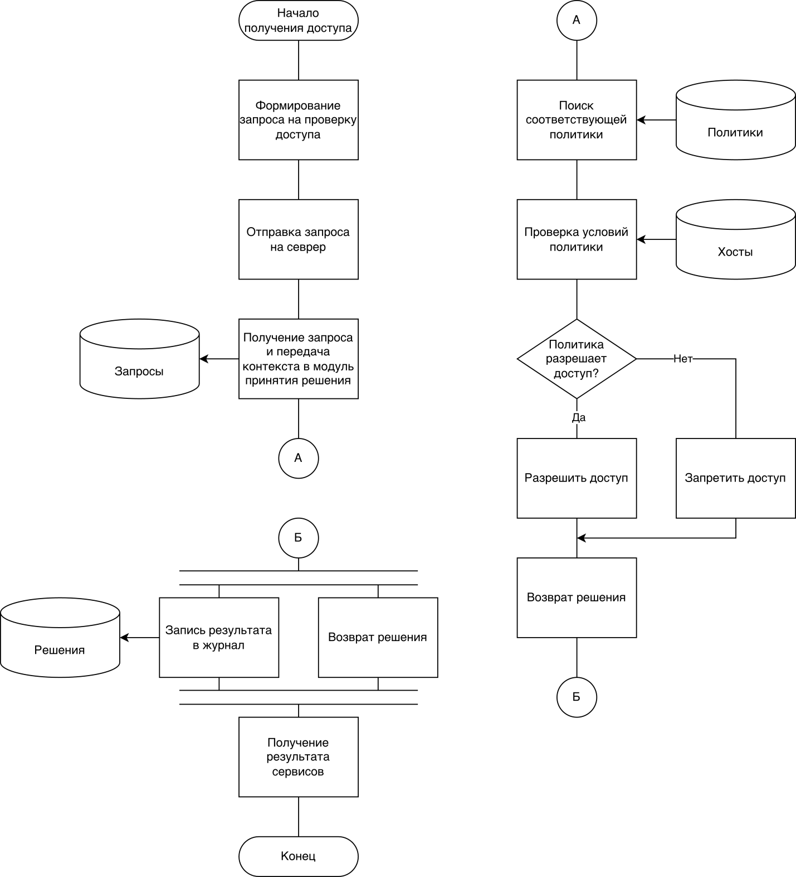
Рисунок А.1 — Блок-схема алгоритма проверки доступ
Таблица А.2 — Декомпозиция функциональной спецификации. Спецификация процедур, функций и методов
№ | Модуль | № метода | Сигнатура метода | Описание метода
1 | CRUD | 1.1 | main() | Точка входа в сервер централизованного администрирования. Отвечает за запуск CRUD API, инициализацию конфигурации и подключение к БД.
 |  | 1.2 | InitRoutes(r *gin.RouterGroup, db *database.DB, apiVersion string, debug bool) | Инициализация маршрутов CRUD API. Связывает URL-адреса с обработчиками сущностей.
 |  | 1.3 | Health(ctx *gin.Context) | Проверка доступности CRUD API. Используется для служебного контроля состояния сервиса.
 |  | 1.4 | Filter(ctx *gin.Context) | Универсальный обработчик выборки записей по фильтру. Используется для получения сущностей из БД с фильтрацией и пагинацией.
 |  | 1.5 | Create(ctx *gin.Context) | Универсальный обработчик создания сущности. Используется для регистрации новых хостов, пользователей, политик, правил и записей журнала.
 |  | 1.6 | Update(ctx *gin.Context) | Универсальный обработчик изменения сущности. Используется для обновления существующих записей.
 |  | 1.7 | Delete(ctx *gin.Context) | Универсальный обработчик удаления сущности. Используется для удаления записей из системы.
 |  | 1.8 | Select(filter *DTO, limit int, offset int) | Метод выборки сущностей из БД. Реализует фильтрацию, пагинацию и преобразование моделей хранения в DTO.
 |  | 1.9 | Create(dto *CreateDTO) | Метод создания записи в БД. Инкапсулирует операцию вставки сущности.
 |  | 1.10 | Update(id uint, dto *CreateDTO) | Метод обновления записи в БД. Инкапсулирует изменение сущности.
 |  | 1.11 | Delete(id uint) | Метод удаления записи из БД. Инкапсулирует физическое удаление сущности.
2 | Decision | 2.1 | main() | Точка входа в сервер принятия решений. Отвечает за запуск Decision API и инициализацию модуля принятия решений.
 |  | 2.2 | InitRoutes(r *gin.RouterGroup, client *client.Client, apiVersion string, defaultDecision bool) | Инициализация маршрутов Decision API. Связывает HTTP-интерфейс с модулем принятия решений.
 |  | 2.3 | Health(ctx *gin.Context) | Проверка доступности сервиса принятия решений.
 |  | 2.4 | Decide(ctx *gin.Context) | Основной обработчик запроса на проверку доступа. Обрабатывает внешний запрос от Linux-хоста.
 |  | 2.5 | Evaluate(request *model.ApiRequest) | Основной метод принятия решения. Выполняет полный цикл оценки запроса доступа.
 |  | 2.6 | Fallback(response *model.PolicyMatchResponse, request *model.ApiRequest) | Резервный сценарий принятия решения. Используется при ошибке получения политики или отказе внешнего сервиса.
 |  | 2.7 | ApplyRule(req *model.ApiRequest, rule *model.Rule) | Интерпретатор правила доступа. Выполняет последовательную проверку условий политики.
 |  | 2.8 | CheckGID(req *model.ApiRequest, cond *model.Condition) | Проверка соответствия первичной группы пользователя.
 |  | 2.9 | CheckGroups(req *model.ApiRequest, cond *model.Condition) | Проверка принадлежности пользователя к заданной группе.
 |  | 2.10 | CheckIP(req *model.ApiRequest, cond *model.Condition) | Проверка IP-адреса хоста.
 |  | 2.11 | CheckHostname(req *model.ApiRequest, cond *model.Condition) | Проверка имени хоста.
 |  | 2.12 | CheckTimestamp(req *model.ApiRequest, cond *model.Condition) | Проверка временного интервала доступа.
 |  | 2.13 | CheckWeekday(req *model.ApiRequest, cond *model.Condition) | Проверка дня недели.
 |  | 2.14 | CheckService(req *model.ApiRequest, cond *model.Condition) | Проверка имени Linux-сервиса.
3 | PAM | 3.1 | pam_sm_acct_mgmt(pam_handle_t *pamh, int flags, int argc, const char **argv) | Основная точка интеграции PAM. Выполняет перехват запроса авторизации и обращение к централизованному серверу.
 |  | 3.2 | pam_sm_authenticate(pam_handle_t *pamh, int flags, int argc, const char **argv) | Служебная функция PAM-аутентификации. В рамках проекта не используется.
 |  | 3.3 | pam_sm_setcred(pam_handle_t *pamh, int flags, int argc, const char **argv) | Служебная функция управления учётными данными PAM.
 |  | 3.4 | Client::CheckAccess(const Request &request) | Основной HTTP-клиент PAM-модуля. Отвечает за отправку запроса на сервер принятия решений.
 |  | 3.5 | ParseDecision(const std::string& response) | Разбор ответа Decision API. Преобразует JSON-ответ в структуру решения.
 |  | 3.6 | WriteCallback(void* contents, size_t size, size_t nmemb, void* userp) | Служебная функция приёма HTTP-ответа. Используется библиотекой cURL.
 |  | 3.7 | BuildRequest(const std::string& username, const std::string& service) | Формирование контекста запроса доступа на стороне Linux-хоста.
 |  | 3.8 | RequestToJson(const Request& request) | Сериализация внутренней структуры запроса в JSON.
 |  | 3.9 | GetValue(const std::string &key) | Чтение параметров конфигурации PAM-модуля.
 |  | 3.10 | makeAllowLog(request, decision) | Журналирование успешного разрешения доступа.
 |  | 3.11 | makeDenyLog(request, decision) | Журналирование отказа в доступе.
 |  | 3.12 | makeErrorLog(request, error) | Журналирование ошибок обработки запроса.

